На картодроме деревни Назарьево состоялось профилактическое мероприятие
28.05.2025
28.05.2025
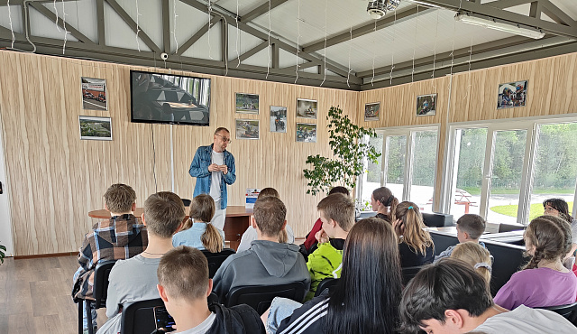
26 мая на картодроме деревни Назарьево состоялось профилактическое мероприятие, направленное на борьбу с курением среди молодежи. Акция под названием «Курить не можно — дыши свободно» была организована комиссией по делам несовершеннолетних и защите их прав (КДНиЗП) района Савелки совместно с ГБУ «Талисман».
Мероприятие состояло из двух этапов. Первым стала лекция о вреде курения, которую провел врач-психолог-нарколог Сергей Владимирович Ильюшин. Он рассказал учащимся школ №№ 609, 854 и 1557 о последствиях употребления табака, механизмах формирования зависимости и способах ее преодоления.
Второй частью программы стал заезд на картах, символизирующий важность активного и здорового образа жизни. Участники смогли не только получить теоретические знания, но и на практике ощутить преимущества физической активности.
Организаторы подчеркнули, что подобные инициативы помогают подросткам осознанно отказаться от вредных привычек, заменяя их позитивными увлечениями. Совместная работа КДНиЗП и ГБУ «Талисман» направлена на формирование у молодежи ценностей здоровья и ответственности за свое будущее.
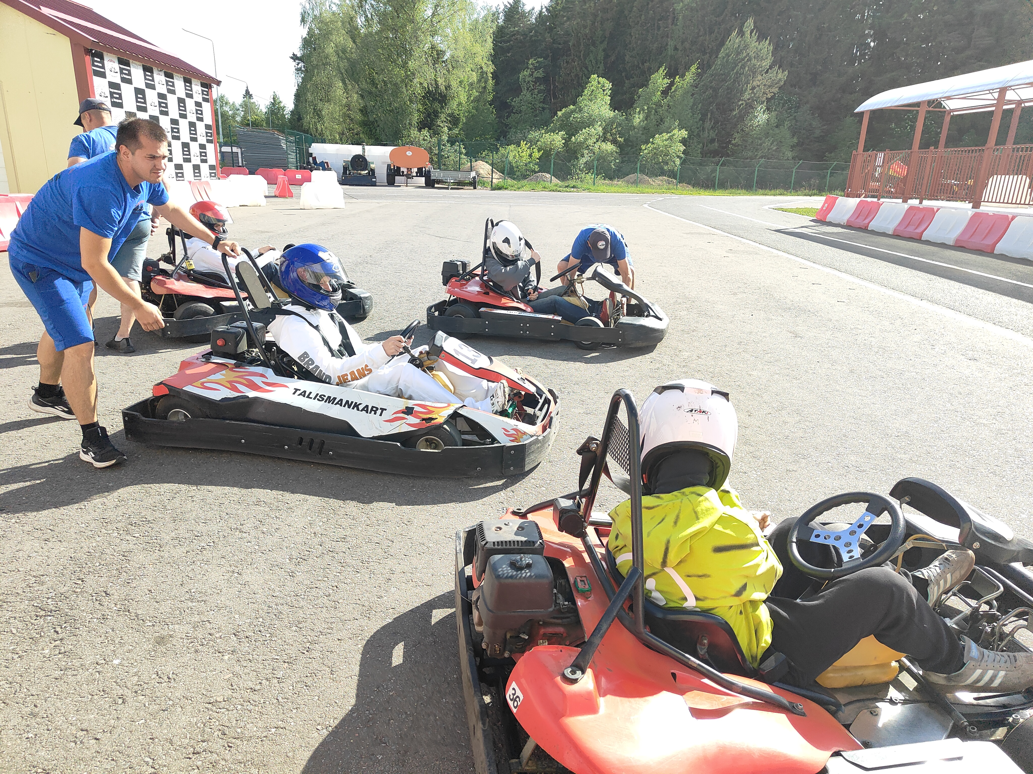
Фото предоставлено организаторами

Адрес страницы: http://savelki.mos.ru/presscenter/news/detail/12994436.html
Управа района Савелки города Москвы

